作业9

1、给定真分数19/29，用贪心算法求解其埃及分数问题。要求写出求解每一个埃及分数的步骤

解：

(1) A=19，B=29，C=B/A=1，E=C+1=2，得到第一个埃及分数1/2

(2) A=A*E-B=19*2-29=9，B=B*E=29*2=58，C=B/A=6，E=C+1=7，得到第二个埃及分数1/7

(3) A=A*E-B=9*7-58=5，B=B*E=58*7=406，C=B/A=81，E=C+1=82，得到第三个埃及分数1/82

(4) A=A*E-B=5*82-406=4，B=B*E=406*82=33292，最大公约数为R=4，则A=A/R=1，B=B/R=8423，得到最后一个埃及分数为1/8423

因此，19/29最少需要4个埃及分数表示，分别是1/2，1/7，1/82和1/8423

2、给定一个带权有向图如下，现以结点A为出发点，分别采用贪心法中的最近邻点策略和最短链接策略求解其TSP路径。要求画出每个步骤，并最终指出TSP路径是什么，长度是多少

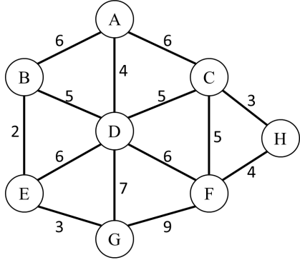

解：

（1）最近邻点策略

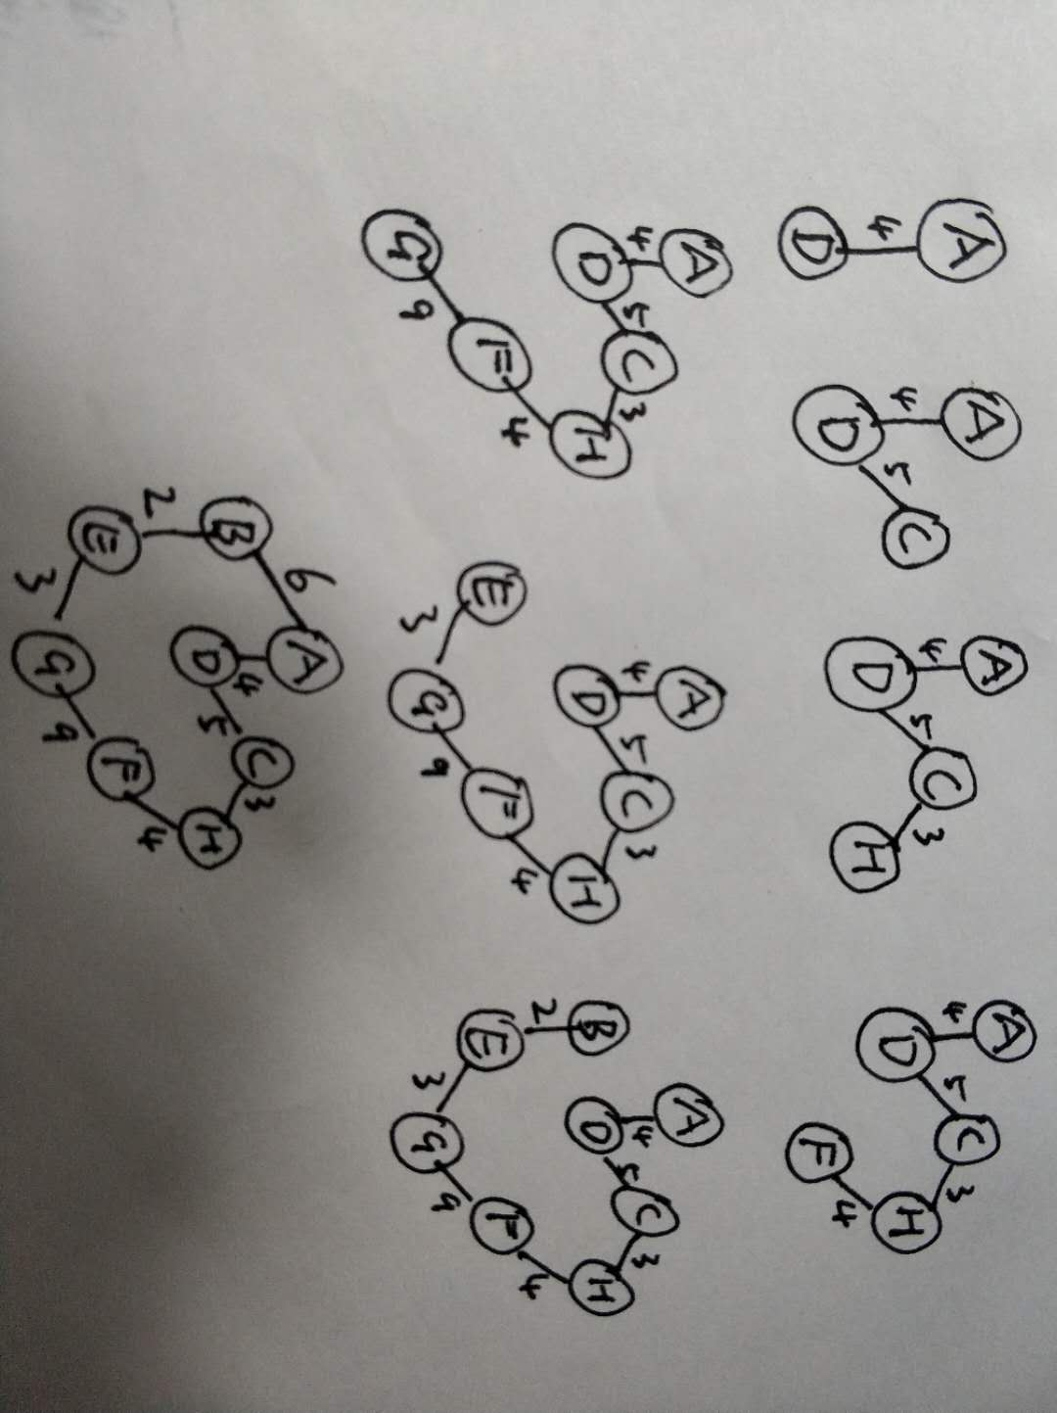

TSP路径为：A🡪D🡪C🡪H🡪F🡪G🡪E🡪B🡪A

路径长度为：36

（2）最短链接策略

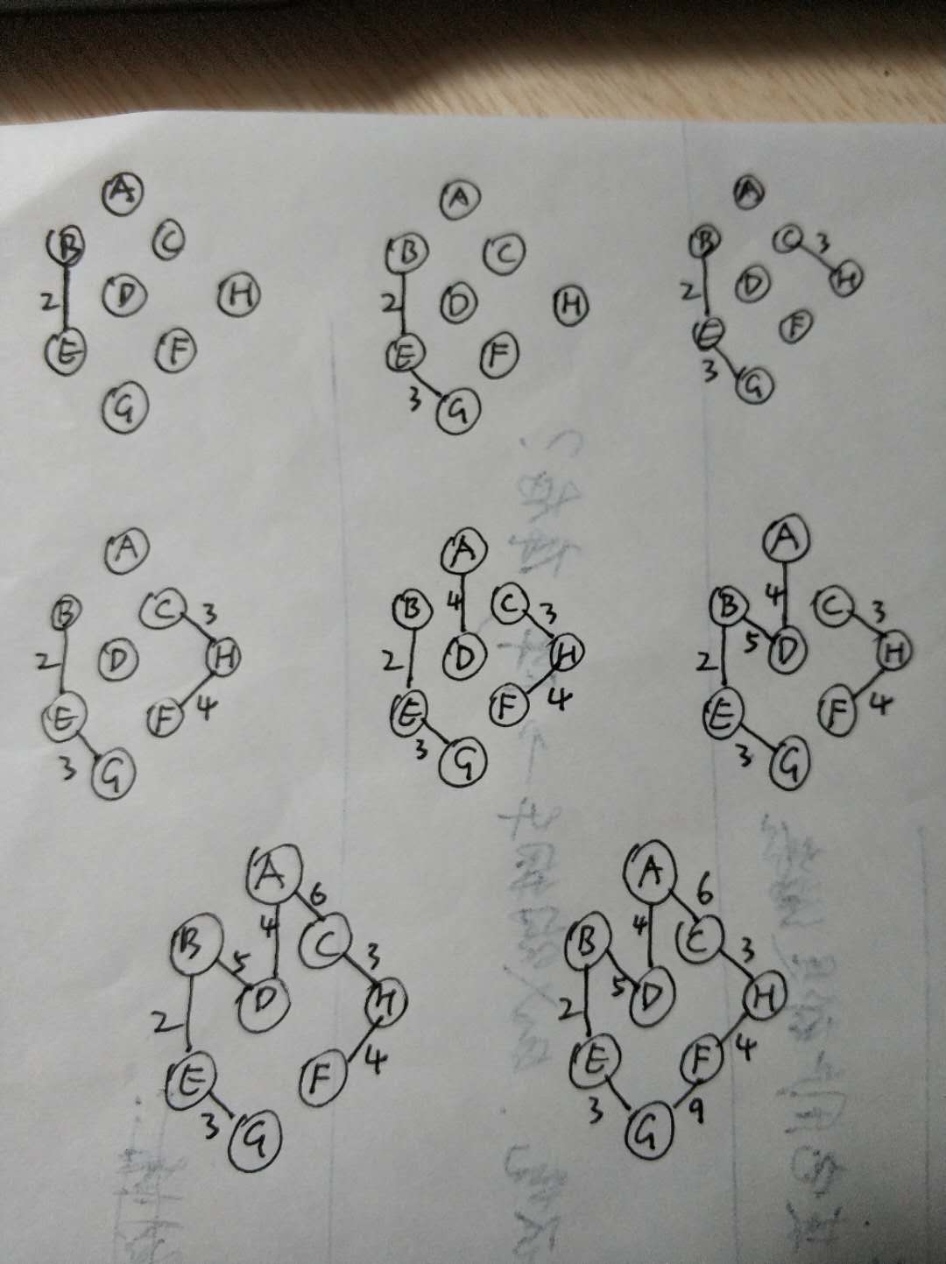

TSP路径为：A🡪C🡪H🡪F🡪G🡪E🡪B🡪D🡪A

路径长度为36

3、对如下图所示无向图，写出使用贪心法对顶点着色的过程

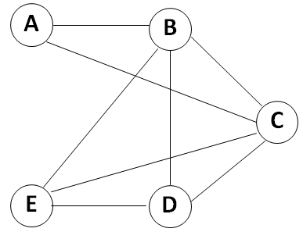

**解：按A🡪B🡪C🡪D🡪E的顺序依次着色**

1. **用颜色1着色：**
   1. **A着颜色1，无冲突**
   2. **B，C着颜色1，与A冲突**
   3. **D着颜色1，无冲突**
   4. **E着颜色1，与D冲突**
2. **用颜色2着色：**
   1. **A，D已着色**
   2. **B着颜色2，无冲突**
   3. **C，E着颜色2，与B冲突**
3. **用颜色3着色：**
   1. **A，B，D已 着色**
   2. **C着颜色3，无冲突**
   3. **E着颜色3，与C冲突**
4. **E用颜色4着色**

**综上可得，完成着色需要4种颜色，各结点着色情况如下：**

**A，D着颜色1；B着颜色2；C着颜色3；E着颜色4**

4、给定网络如下，分别用Prim算法和Kruscal算法求其最小生成树。要求详细写出求解过程

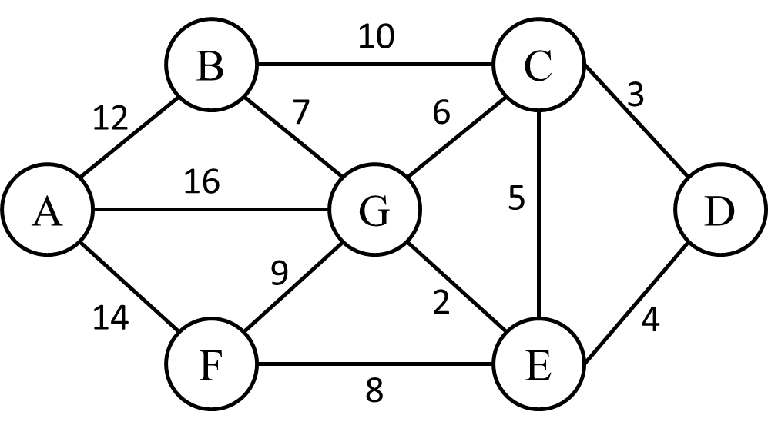

解：

（1）Prim算法（以A为种子点）

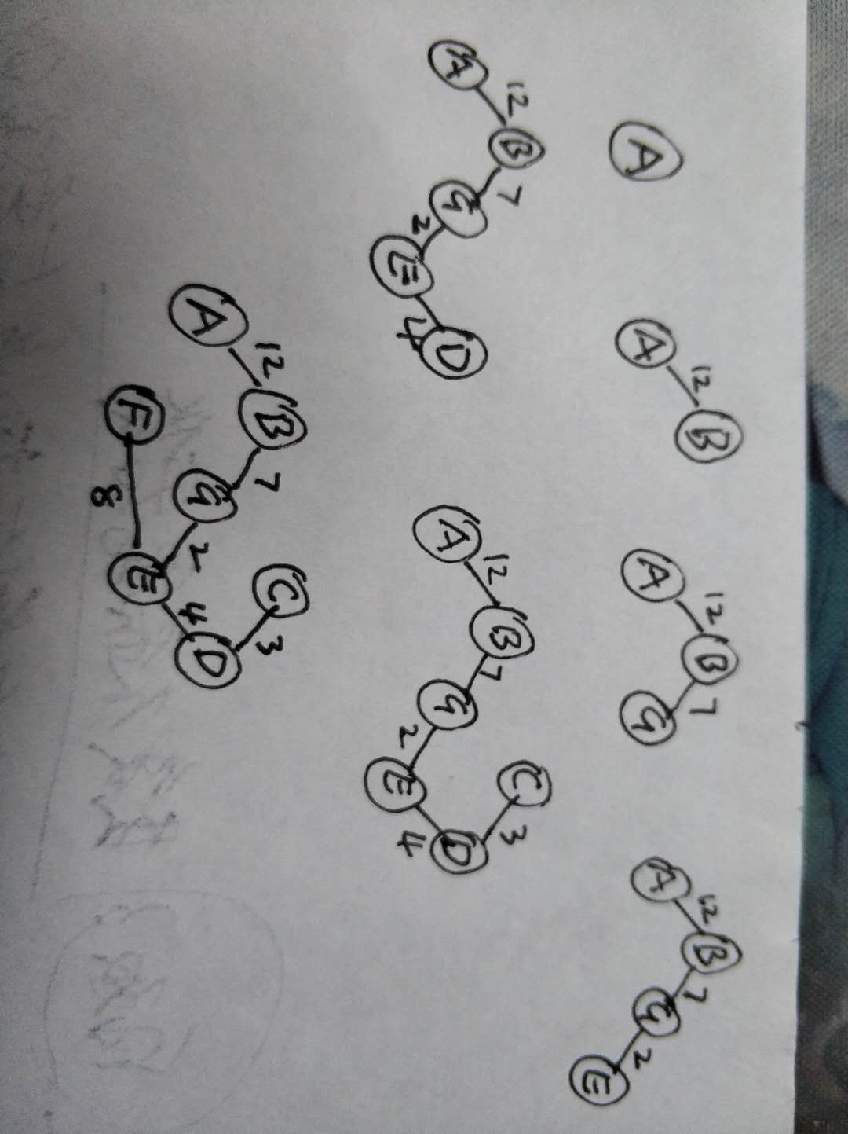

最小权重为36

（2）Kruscal算法

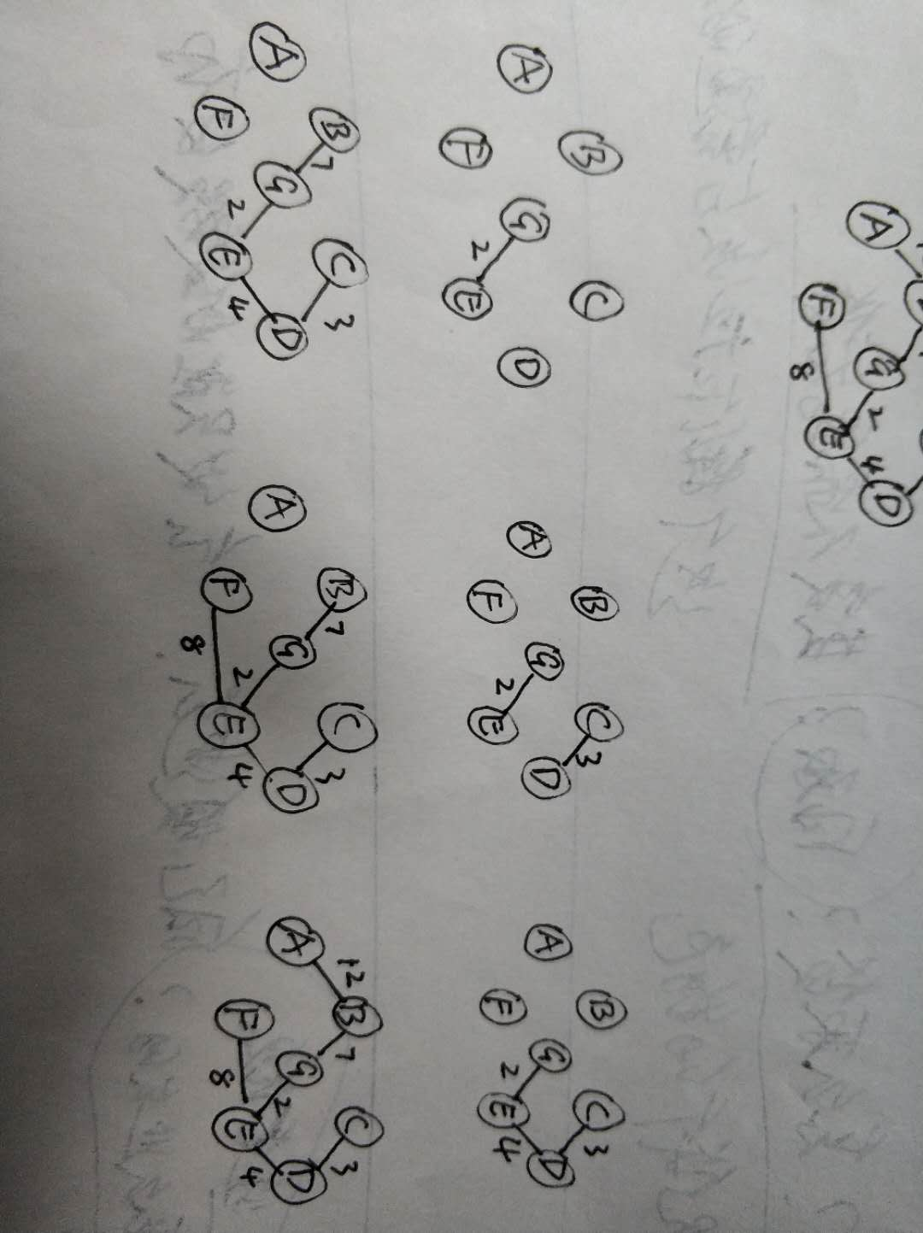

最小权重为36